中国重汽集团成都王牌电池防冻液真空加注设备改造技改项目

招 标 文 件

招 标 人：中国重汽集团成都王牌商用车有限公司
2025年12月

招标公告
一、招标条件
中国重汽集团电池防冻液真空加注设备改造技改项目，以公开招标的方式进行采购。本项目业主为中国重汽集团成都王牌商用车有限公司，项目资金来自 企业自筹 ，出资比例为 100% 。该项目现已具备招标条件，欢迎具备条件的潜在投标人参加投标。
二、项目概况与招标范围
- 项目名称： 电池防冻液真空加注设备改造技改项目
- 采购形式编号：FSCZB2025120093；
- 项目地点：四川省成都市青白江区弥牟镇长城路8号中国重汽集团成都王牌商用车股份有限公司新厂区指定地点。
- 项目概况：对公司现有新能源防冻液双枪加注设备进行改造，满足新防冻液加注需求。（项目不指定品牌，提供品牌仅供参考，不一致时投标方需要在偏离表中注明，并在技术方案讲解时主动说明，未作说明的，默认选用参考品牌）
序号 | 配件名称 | 型号 | 品牌 | 升级后材质 | 数量 | 单位 | 备注
1 | 流量计 | VCA2U4F4R1SH | Kracht | 316不锈钢 | 2 | 套
2 | 流量开关 | KF2010 | 垦拓 | 铜 | 2 | 套
3 | 过滤器 | 定制 |  | 304不锈钢 | 2 | 套
4 | 高压管 | 定制 |  | 304不锈钢 | 2 | 套
5 | 转接头 | 定制 |  | 304不锈钢 | 8 | 套
6 | 便携式电导率检测仪 | LDL101 | 德力西 | / | 1 | 套
7 | 补液块等其他附件 | 定制 |  | 304不锈钢 | 2 | 套
8 | 安装调试费 |  |  |  | 1 | 项
- 交货期：①自中标通知发出之日起，10个日历日之内交货至供货地点。
②接续10个日历日之内安装调试完毕。
③接续30个日历日之内完成终验收。
（安装调试工期超过规定时间的，投标人应当随标书提供详细的工期计划）
- 交货方式：交钥匙方式。
- 质保期：
自承揽方所提供货物（或生产线）涉及的全部供货范围内的设备、材料、零配件和工器具等，除合同特别约定外，其质保期均自终验收签字生效之日起12个月。
（投标人可在满足上述最短质保期基础上竞报）
技术要求详见“招标文件”
- 资金来源：企业自筹，已落实；
三、投标人资格要求

1、公司注册资本不少于100万元（人民币）；

2、公司需成立两年以上，或有相关工作经历和成功的工程案例；

3、在社会上和重汽集团内的其它招标过程中没有不良行为记录；无招标违规、谎报年度报告信息、提供虚假资质资料等行为和行政处罚记录；

4、公司财务良好，经营稳定，有全面履约的能力；供方之间有良好的竞争关系；

5、投标单位应具有良好的商业信誉，没有被处于责令停产、财产被冻结、接管、破产、且财务状况良好。投标单位未在“信用中国”网站（www.creditchina.gov.cn）或各级信用信息共享平台列入失信被执行人名单；

6、投标方的直接或间接股东、法定代表人、董事、监事、高管非重汽员工及其亲属；

7、招标采购项目采用供应商直销模式进行采购，原则上不允许代理商投标。
四、报名、投标

1.报名

报名截止时间：2025年12月19日17：00
拟投标人根据招标人在中国重汽官网公开媒体上发布的招标信息，在“中国重汽e采通”平台报名，具体流程如下：
①系统注册与信息维护
首次注册供应商：请根据《SRM非生产供应商注册手册》（附件一）完成平台账号注册。
已注册供应商：请登录系统核对系统中2022-2024年度财务数据。如尚未填写或信息不全，请参照《SRM非生产供应商注册手册》（附件二）及时进行补充与更新，确保信息真实、完整。因供应商信息不全或错误导致的报名不成功，由投标人自行承担。
②应标流程
注册及财务数据维护完成后，参照《SRM系统供应商用户手册》（附件三）登录平台，进入“供应商应标”模块，选择对应项目点击“应标”，并按照本公告的“应标文件编制”要求准备资料并上传。资质审查通过后，视为报名成功（是否为代理商请如实选择）。
如资质审查未通过，请按审核意见修改后重新上传。请注意：应标截止时间后将无法再次上传或修改应标文件。
投标人应按资质文件格式要求组成应标资质文件（对以下所要求的投标文件如有任何一项未实质性响应，将可能导致其投标文件被拒绝）要求每页都需加盖公章：
1.1营业执照副本复印件（需加盖公章）；
1.2投标函（附件1）；
1.3法定代表人授权书（附件2）；法定代表人参加投标的，提供法人身份证明文件即可；被授权人参加投标的，需提供法定代表人授权委托书（含法人身份证和被授权人身份证正反面复印件）和被授权人近6个月及以上在授权单位的社保缴纳证明；
1.4近三年经第三方机构审计的财务报表（报告页、资产负债表、损益表、现金流量表）复印件（需加盖公章），（若没有财务审计报告，需提供资产负债表、利润表、现金流量表并加盖公章），必须连续，同时填写投标人基本情况表（附件3）；
1.5近三年内在经营活动中无与本项目有关的违法及重大违规行为的声明；
1.6投标人在国家企业信用信息公示系统中无与本项目有关的行政处罚、经营异常和失信信息的声明；（附投标当日系统内相关截图或报告）
1.7企业最近半年的完税证明，并附年度纳税信用评价信息（可从电子税务局查询截图，需加盖公章）；
1.8 2022年1月1日至今，企业近三年同类项目业绩证明，须提供用户清单、采购合同复印件；
1.9投标保证金缴纳凭证，同时正文描述付款账号、户名、开户行名称、开户行行号、保证金金额。（应标时不做要求，投标时需要提交）
以上内容合定扫描到资质文件当中。投标人提供的以上材料必须真实有效，任何一项的虚假将导致其应标文件被拒绝.

2.投标
投标人在重汽e采通网站上应标审批通过后需继续完成供应商投标，供应商需在投标截止时间前上传投标文件（电子版）至e采通网站投标，超过投标截止时间将视为参与失败。
投标截止时间：2025年12月26日9:00
五、开标
1.开标时间：2025年12月26日9:00时。（待定）
2.开标地点：线上会议（投标方需要在开标前，将投标保证金缴纳凭证截图发给商务联系人黄嘉豪，微信号17860606327，获取会议链接）
3.商务联系人：黄老师 17860606327 huangjiahao@sinotruk.com
技术联系人：欧老师 13882096991 cdwgyyjy@163.com
项目联系人：吴老师 13982195933 wuchuanlong_23@qq.com
六、评标办法
本项目采用合理最低价中标法，在满足招标人资格和技术要求的前提下。选取商务谈判后议定总价，最低者为本项目中标人。
1、本次评标e采通上进行报价，评标专家组将与投标人进行多轮商务谈判，每轮谈判价格不得高于上一轮报价。
2、招标人不接受任何选择性报价，对投标人的每一种投标方案只允许有一个投标价。所有投标价均以人民币报价。
七、技术要求
技术要求详见“技术文件”
八、投标文件
投标方的投标文件由资格证明文件、商务标书构成。投标人需在投标截止时间前上传完整的投标文件（电子版）至e采通网站投标。
- 资格证明文件包括（以下文件均需加盖公章）：
1.1营业执照副本复印件（需加盖公章）；
1.2投标函（附件1）；
1.3法定代表人授权书（附件2）；法定代表人参加投标的，提供法人身份证明文件即可；被授权人参加投标的，需提供法定代表人授权委托书（含法人身份证和被授权人身份证正反面复印件）和被授权人近6个月及以上在授权单位的社保缴纳证明；
1.4近三年经第三方机构审计的财务报表（报告页、资产负债表、损益表、现金流量表）复印件（需加盖公章），（若没有财务审计报告，需提供资产负债表、利润表、现金流量表并加盖公章），必须连续，同时填写投标人基本情况表（附件3）；
1.5近三年内在经营活动中无与本项目有关的违法及重大违规行为的声明；
1.6投标人在国家企业信用信息公示系统中无与本项目有关的行政处罚、经营异常和失信信息的声明；（附投标当日系统内相关截图或报告）
1.7企业最近半年的完税证明，并附年度纳税信用评价信息（可从电子税务局查询截图，需加盖公章）；
1.8 2022年1月1日至今，企业近三年同类项目业绩证明，须提供用户清单、采购合同复印件；
1.9投标保证金缴纳凭证，同时正文描述付款账号、户名、开户行名称、开户行行号、保证金金额。

- 商务标书
1、商务文件基本内容
a)投标函（格式见附件1）
b)开标一览表（格式见附件2）
c)商务条款偏离表及技术需求偏离表（如投标文件的商务或技术条款响应与招标文件有偏离，需在表中注明）
d)售后服务及相关承诺类
f)营业执照、提供与资质文件相同类似业绩表（附件6-3/3 ）
2、证明投标人所提供的货物及/或服务的合格性和符合招标文件规定的文件，包括但不限于：对招标技术文件的逐项应答、产品彩页，对于某项指标的数据存在证明文件内容不一致的情况，取指标较低的为准。
3、近三年财务报表或近三年财务资料，加盖公章。包括但不限于报告页、经审计的资产负债表、利润表、现金流量表及报表附注。如投标人公司没有经审计财务报告，可提供加盖公章的近三年财务报表，包括但不限于报告页、经审计的资产负债表、利润表、现金流量表，应提供中文版本的审计报告或财务报表。
投标人提供的以上材料必须真实有效，任何一项的虚假将导致其投标文件被拒绝。
4、商务文件至少应对招标设备（或材料）“商务偏离”做出有无说明，若有，应予以详细填写和说明。
5、投标文件不得涂改和增删，如有修改错漏的地方，必须由法人代表或授权代表签字或盖章。
6、投标文件因字迹潦草或表达不清所引起的后果由投标人负责。
九、付款方式
⑴本次招标为公开招标，报价应为：
经与招标人或其指派的答疑人员充分沟通确认基础上，由投标人在满足招标人所提出的、与本项目所有相关环节有关的所有费用；
⑵所有报价货币单位为：万元（人民币），含税；
⑶付款结算方式：半年期商业汇票（包括银行承兑汇票和商业承兑汇票）
9：1：乙方完成甲方的需求，乙方开具合同价款90%的收据并100%的增值税专用发票，经甲方核对无误后支付90%。质保金10%在质保期届满后开具合同价款10%的收据后支付。具体以双方最终签署的合同为准。
（4）项目限价：含税5.3万元，超过投标限价无法投标。
注：付款方式和付款比例不允许偏离。
十、投标保证金
- 投标保证金的缴纳形式：提交银行投标保函或从银行基本账户转账。
- 投标保证金缴纳截止时间：2025年12月26日9:00 。投标方应充分考虑银行信息交换时间，由此带来的保证金不能按时到帐的责任由投标方自行承担。
投标保证金的金额：人民币5000元
开户名称：中国重汽集团成都王牌商用车有限公司
开户银行：中国农业银行股份有限公司青白江弥牟支行
银行帐号：22844401040000572
联行号：103651084472
投标保证金应从投标人的基本账户转出至上述账户并到账，否则视为无效投标。
转账附言：公司名称+项目名称+投标保证金。
- 投标保证金的退还
- 对于没有中标的投标人，投标保证金将于招标人内部完成中标人评审并确认最终中标人后在一个付款周期内予以原路返还（无息）；对于中标方，投标保证金将在签订合同后一个付款周期内原路返还（无息）。
4.发生以下情况时，招标人有权没收保证金：
（1） 截至开标前3天，投标人无正当理由且未以书面形式递交说明而在投标截止日不来投标的；
（2）投标人递送投标文件后，无正当理由放弃投标的；
（3）若为视频开标，招标过程中澄清函等资料原件未按要求提交的；
（4）4自中标通知书发出之日起30日内，中标人无正当理由不签订合同的；
（5）投标人在投标过程中被查实有串标、围标、陪标等违规违纪行为的；
（6）投标人有违约违规行为或被投诉、举报的，在调查处理期间，保证金暂不退还，待调查处理结束后按有关规定处理。
（7）供应商与采购人、其他供应商或者采购代理机构恶意串通、围标、陪标的；
（8）供应商有违约违规行为或被投诉、举报的，在调查处理期间，保证金暂不退还，待调查处理结束后按有关规定处理；
（9）采购文件规定的其他情形。
十一、中标
- 评标定标后，招标人将以书面通知的形式通知中标单位。
- 中标人收到中标通知后，应在30个工作日内与招标人签订合同，中标人无正当理由不与招标人订立合同，或在签订合同时向招标人提出附加条件，取消其中标资格。
- 若投标人已成为意向中标人，投标人必须无条件配合招标人完成核价流程的工作。
十二、中标人瑕疵滞后发现的处理原则
无论基于何种原因，各项本应作为拒绝处理的情形，即便未被及时发现而使该中标人通过了资格审核、初评、现场复审、终评或其他所有相关程序，包括已签订合同，招标人有权取消其中标资格，一旦中标人被拒绝或该中标人此前的评议结果被取消，因招标产生的相关的费用以及一切损失均由中标人承担。已签订合同的，招标人有权单方解除合同，瑕疵中标人不得以此为由向招标人主张任何权利和请求。

十三、废标及终止招标
1.投标人有下列情形之一，其投标将被视为废标，招标人将严格按照《中华人民共和国招标投标法》及相关法律、法规及规章制度的规定行使权利。投标人给招标人造成损失的，招标人有索赔的权利，投标人应予以赔偿。
（1）投标人提供的有关资格、资质证明文件不合格、不真实或提供虚假投标材料；
（2）投标人在报价有效期内撤回投标；
（3）在整个评标过程中，投标人有企图影响评标结果公正性的任何活动；
（4）投标人以任何方式诋毁其他投标人；
（5）投标人串通投标；
（6）投标人被举报、检举，并经招标人查实无误的；
（7）以他人名义投标或者以其他方式弄虚作假，骗取中标的；
（8）投标人负责人为同一人或者存在控股、管理关系的不同单位；
（9）有效投标不足三家；
（10）未按要求填报商务报价资料，对招标开展造成较大影响；
（11）未按照招标人规定的时间内在中国重汽e采通完成投标的；
（12）不同投标人的投标文件异常一致；
（13）投标报价呈规律性差异的；
（14）法律、法规规定的其他情况。
2.出现下列情形之一，招标人有权否决所有投标人的投标，并终止招标。
（1）符合条件的投标人或者对招标文件做实质响应的投标人不足三家的；
（2）出现影响采购公正的违法、违规行为的；
（3）评标委员会经评审，认为所有投标都不符合招标文件要求的；
（4）因重大变故，采购任务取消的；
（5）投标人承诺同意由于招标人公司政策变化引起的随时终止项目的要求并承担由此带来的一切损失；
（6）招标人认为其他应终止招标的情形。
十四、本次招标最终解释权归中国重型汽车集团有限公司。

招标人有权指定招标人的关联单位作为合同签订人，与中标人签署相关合同，且具体权利义务以中标人与招标人的关联公司最终签署的合同为准。

第二部分 技术要求
技术要求
主要内容和基本要求
- 使用环境
1、项目名称：电池防冻液真空加注设备改造技改项目
2、建设地点：中国重汽集团成都王牌商用车有限公司
3、使用地点：中国重汽集团成都王牌商用车有限公司（室内）
4、工作制度：全年工作300天、两班制、设备年时基数4800小时
5、使用地点区域自然环境：
1.海拨高度：3000m及以下
2.环境温度：室外0-45℃。能够适应低温的，应明显注明（将有利于投标人）。
3.相对湿度：年平均59%，最大95%、最小5%。
6、能源环境：
1、电力：三相五线制380±10%VAC。
2、工作频率：50±5% Hz。
7、生产节拍：360s/台
- 招标内容
对公司现有新能源防冻液双枪加注设备进行改造，满足新防冻液加注需求。
序号 | 配件名称 | 型号 | 品牌（不指定仅作参考，不一致需要技术方案讲解时说明） | 升级后材质 | 数量 | 单位
1 | 流量计 | VCA2U4F4R1SH | Kracht | 316不锈钢 | 2 | 套
2 | 流量开关 | KF2010 | 垦拓 | 铜 | 2 | 套
3 | 过滤器 | 定制 |  | 304不锈钢 | 2 | 套
4 | 高压管 | 定制 |  | 304不锈钢 | 2 | 套
5 | 转接头 | 定制 |  | 304不锈钢 | 8 | 套
6 | 便携式电导率检测仪 | LDL101 | 德力西 | / | 1 | 套
7 | 补液块等其他附件 | 定制 |  | 304不锈钢 | 2 | 套
8 | 安装调试费 |  |  |  | 1 | 项
备注：本表所列采购货物仅为货物的主要构成部分，应配套供货以及招标方所列其它货物（或设备）和服务，请投标方认真阅读“供货范围”。若有异议，不管是多么微小，都应在投标文件“商务偏离”章节中予以详细说明。

技术文件要求
- 项目背景：
根据重汽集团对电池防冻液切换要求和国标GB 29743.2-2025《机动车冷却液 第2部分:电动汽车冷却液》规定，新切换后的防冻液介质与加注设备存在不兼容风险，易腐蚀加注管路。目前，重汽成商公司有一台新能源电池防冻液专用加注设备，配置为双枪双泵。根据切换要求，需要对现有加注设备中同新介质防冻液存在不兼容风险的部件进行更换。
- 技术标准:
GB50169-2016《电气装置安装工程接地装置施工及验收规范》
GB8196-2018《机械设备防护罩要求》
GBZ-2010《工业企业设计卫生标准》
GB50231-2009《机械设备安装工程施工及验收通用规范》
JGJ46-2005《施工现场临时用电安全技术规范》
GB/T 13384-2008《机电产品包装通用技术条件》
GB 5226.1-2019《机械电气安全 机械电气设备》
JB/T 10524-2006《真空压力浸渍设备 技术条件》
- 技术要求：
1、承揽方应提高员工的质量意识，制定完善的施工工艺、检验制度和考核制度，主动采取质量预防措施，及时发现质量问题并及时纠正。
2、工程质量必须符合国家(行业)相关规范和标准，维修完毕后，由承揽方负责调试试运行，维修完毕后要达到甲方的验收标准。
3、设施颜色严格执行公司企业标准《设备设施颜色标识》（Q/ZZ30070-2020）
- 通用安全要求：
- 承揽方现场施工前须提供详细的安全施工措施并经招标方认可，签订《安全协议》；
- 承揽方对加注机设备的改造必须严格遵循或高于所涉及的中国国家标准、行业标准执行及招标方相关规范和企业标准；
- 承揽方在整个项目过程中必须严格执行招标方及国家相关安全、消防等法律、法规；
- 进入现场所有的特种工必须持有操作资格证（如电工、焊工、高空作业证、有限空间作业证等）；
- 保证生产及安全，需采用隔栏或围墙的形式将施工区域与生产区域隔开，可靠封闭，防止围栏带电、倒塌，防止无关人员进入，并设专人值守，下班后与现场值班人员做好安全交底。不能影响生产；
6、施工前进入现场，需按要求办理出入证件，进场施工人员相对固定，招标方协助相关证件的办理；须提供安全施工技术方案；
7、所有进入现场的人员必须穿戴合适的劳保用品，例如劳保鞋、安全帽、带侧面保护的眼镜等，并对现场施工做安全标识、警示标识；
8、高处作业施工人员，严禁投掷物料，并做好安全标识，做好防高处坠落、物体打击、防触电、防机械伤害的各项安全防护工作；
9、现场的各种安全防护设施，未经招标方批准，任何人不准随意拆改；
10、设备的安全与环保要求必须符合国家标准，在运转过程中应保证安全、可靠，无漏电、漏气现象；
11、现场施工时，必须严格遵守招标方制定的安全、防火规定和其它规章制度，遵守国家各项安全制度，并制订安全预案，文明施工，如因承揽方施工不遵守规章制度而造成的各种损失由投标单位负全责；
12、在进入厂房前，所有的车辆，包括起重机、叉车、运营车、运输车辆等达到安全使用标准，须听从招标方指挥。
- 施工基本要求：
1、承揽方须按招标方指定的时间、地点进行安装、更换。
2、根据设备设施工作状况、脏污程度及设备所处的环境温度确定合理完善的施工方案。
3、检修维护前后双方需视频记录或拍照留存，作为项目开展的实际工作及项目验收依据之一。
4、承揽方设备改造完毕后，需清理现场产生的垃圾并负责合规处置。
5、承揽方应严格按照相关规范操作并遵守卡车公司相关规章制度，切记佩戴好个人防护措施，安全作业。
6、在维护过程中、后，由于承揽方维护不当造成招标方设备、零部件损坏的、人员受伤等，由承揽方承担由此造成的损失并负全部责任。
7、施工过程中必须设置安全警示标识，施工人员必须经过安全技术交底，且技能素质必须符合规定要求，取得相关带电作业资质，持证上岗。
8、在维修施工过程中，如发现问题及时汇报。
9、如因承揽方产品质量问题或承揽方违反安全规定、操作失误而发生的事故，一切责任由承揽方承担。如因承揽方安全措施不力造成事故的责任和因此发生的一切费用均由承揽方承担；
- 设备参数：
防冻液真空加注机技术参数：
项目 | 内容 | 备注
设备外型尺寸 | 2100mmx900mmx1800mm | 二合一形式
加注介质 | 防冻液 | /
密封性指标 | ≤5mbar /30秒（泄漏量） | /
加注枪端最低真空 | ≤3mbar | /
加注管长度 | 8m | /
生产噪声 | ≤75db | /
系统真空泵最大排量 | 65m³/h | /
一次加注量 | 0-80L | 可调
计量显示范围 | 0.0-999.9L | /
加压压力 | 1-4bar | 可调
加注节拍 | ≤6分钟/辆 | /
加注枪形式/接口尺寸 | 手动装夹、自动夹紧/以招标方提供的加注壶实物为准（注） | /
补液形式 | 线边补液 | /
加注枪及管路安装形式 | 摆臂单元形式（管长6M，随行覆盖距离8M） | /
操作控制系统 | PLC+触摸屏 | /
电源电压 | 交流380Ｖ±10％,50HZ±2％ | /
适用气压 | 0.4—0.5Mpa | /
设备功率 | 5KW | /
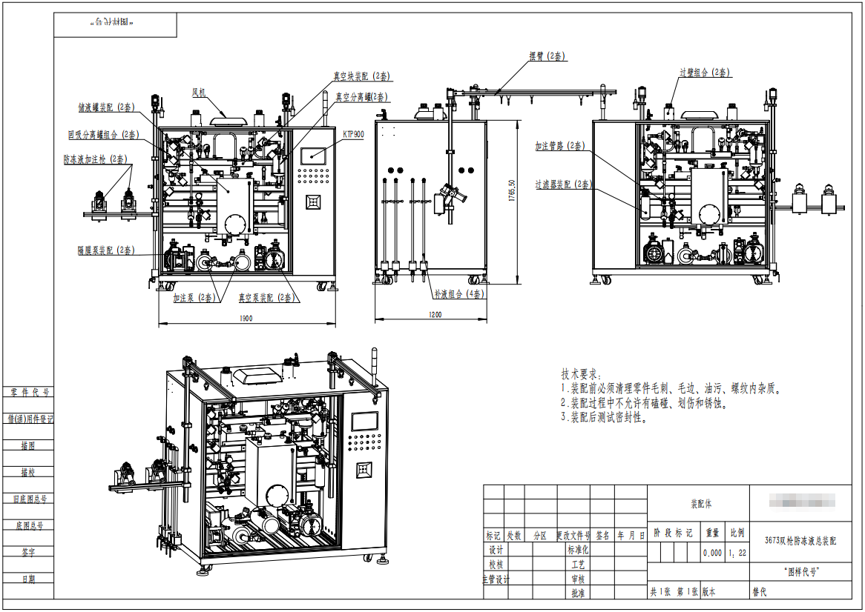
- 主要零部件和元器件品牌配置要求
加注机拧紧机关键总成、材料（如真空泵、真空过滤器、补液泵、加注泵等带“*”零部件）必须满足本次采购品牌要求（如为整机厂优秀长期配套产品需明确说明其品质和质保期）。
加注机机柜及其它零部件、加注管路及其附属机械机构，必须为集成商自制或长期稳定配套优秀企业产品，并且应依据下表内容明确其品牌和产地、制造商。
主要零部件和元器件品牌配置要求一览表
序号 | 关键零部件 | 品牌、产地/制造商（不指定仅作参考，不一致需要技术方案讲解时说明,算技术偏离） | 规格型号
1 | *真空泵 | 德国莱宝，
2 | *真空过滤器 | HLME
3 | *真空专用流体阀 | SMC
4 | *真空度传感器 | 美国DRUCK，
5 | *补液泵 | 德国SCHERZINGER
6 | *加注泵 | 德国WILO，SCHERZINGER,
7 | *加注枪 | CJIERUI
8 | *流体调压阀 | 法国AD，
9 | 流体压力传感器 | 德国WIKA，美国SSI，
10 | 回吸真空发生器 | SMC
11 | 流量计 | 德国宝德
12 | 电磁阀 | SMC
13 | 气路过滤减压阀 | SMC
14 | 流体过滤器 | 海德克，150目不锈钢
15 | 电器元件 | 施耐德
16 | PLC | 德国西门子，日本欧姆龙，
17 | 液位开关 | 北京全德
- 项目技术方案
1、对现有加注设备中流量计、流量开关、过滤器、高压管、转接头、补液模块等其他附件进行材质更换；
2、新增便携式电导率检测仪1个；
3、通过对现有设备进行上述改造更换，可满足新防冻液加注需求。
4、电池防冻液真空加注设备改造项目内容明细见下表:
序号 | 配件名称 | 型号 | 品牌（不指定仅作参考，不一致需要技术方案讲解时说明） | 升级后材质 | 数量 | 单位
1 | 流量计 | VCA2U4F4R1SH | Kracht | 316不锈钢 | 2 | 套
2 | 流量开关 | KF2010 | 垦拓 | 铜 | 2 | 套
3 | 过滤器 | 定制 |  | 304不锈钢 | 2 | 套
4 | 高压管 | 定制 |  | 304不锈钢 | 2 | 套
5 | 转接头 | 定制 |  | 304不锈钢 | 8 | 套
6 | 便携式电导率检测仪 | LDL101 | 德力西 | / | 1 | 套
7 | 补液块等其他附件 | 定制 |  | 304不锈钢 | 2 | 套
备注：本表所列采购货物仅为货物的主要构成部分，应配套供货以及招标方所列其它货物（或设备）和服务，请投标方认真阅读“供货范围”。若有异议，不管是多么微小，都应在投标文件“商务偏离”章节中予以详细说明。
技术方案目标
通过实施电池防冻液真空加注设备改造技改项目。可实现新的防冻液可靠加注，满足国标要求。
- 其他要求
1、承揽方根据以上施工内容，提供施工方案。（方案含工期、质保期、应急服务响应时间、材料明细、数量、品牌、工程进度、危险辨识管控措施，应急措施等）
2、办理相关的施工手续，在施工前进行安全技术交底。做好安全防护。施工材料集中存放到指定位置，不能影响正常生产，采用隔栏或围墙的形式将施工区域与生产区域隔开。
3、施工过程中需要对隐蔽部分进行拍照，作为验收依据。
4、此项目为交钥匙工程，承揽方承担所有材料、运输、人工等费用。
5、投标方按招标方要求保密，包含但不限于以下保密要求：
- 投标人在实施过程中知悉的招标人的技术信息和商业信息，包括但不限于设备的配置信息等。
- 本项目技术开发过程中形成的所有技术数据、资料。
- 招标人提供的隶属于招标文件的所有施工图纸。

第三部分 投标文件附件

说明：
1.投标人须认真填写和提交本部分中的附件文件；
2.对附件文件中所要求的内容应给予明确的答复；
3.附件文件的签字人应保证其对一切问题的答复、所做的声明及出具的资格资质文件、资料等具有真实性和准确性；
4.招标人将对投标人提交的文件、资料等内容予以保密，但不退还；
5.所有附件文件应以中文书写，作为投标文件的组成部分。

投标文件附件
附件1
项目名称： (XX项目)
投标书
致（招标人名称） ：
根据贵方为（项目名称） 招标书，签字代表（全名、职务） 经正式授权并代表投标人（投标人名称、地址） 提交下述文件：
标书（正本1份）
资质证明文件（1份）
据此，签字代表宣布同意如下：
- 所附投标报价表中规定的应提供的投标总价（含税）为（注明币种和金额） ，
即（中文文字描述） 。
- 投标人将按招标文件的规定履行合同责任和义务。
- 投标人已详细审查全部招标文件，包括修改文件（如有的话）以及全部参考资料和有关附件，我们完全理解并同意放弃对这方面有不明及误解的权利。
- 投标有效期：自投标截止之日起至合同签署日一直有效。
- 投标人同意提供贵方要求的可能与投标有关的一切数据和资料，完全理解贵方不一定要接受最低价的投标或收到的任何投标。
- 投标人承诺所提供的所有数据和资料均真实有效，如存在虚报情况，投标人愿为此承担一切法律责任，并主动退出本项目竞标。
- 与本投标有关的一切正式往来通讯请寄：
地址：
邮编：
电话： 传真：
投标人代表姓名： 职务：
开户银行：
银行帐号：
投标人名称（盖章）:
授权代表签字：
授权代表电话：
日期： 年 月 日

附件2

法定代表人授权委托书

本授权委托书声明：我＿＿＿＿＿＿＿（姓名）系＿＿＿＿＿＿＿＿＿＿＿＿＿＿＿＿＿＿＿＿＿＿＿＿＿＿＿＿（投标人全称）的法定代表人，就电池防冻液真空加注设备改造技改项目（FSCZB2025120093）现授权委托＿＿＿＿＿＿＿＿＿＿＿＿＿＿＿＿＿＿＿＿＿＿＿＿＿＿＿＿（单位名称）的＿＿＿＿＿＿＿＿（姓名、职务）为我公司全权代表，全权代表在投标文件、评标过程中的书面承诺、合同等所签署的一切文件和处理与之有关的一切事务，我均予以承认。
全权代表无转委权。特此委托。
附法人身份证明复印件（正反面）
附授权代理人身份证明复印件（正反面）
全权代表姓名： 性别： 年龄：
单位： 部门： 职务：
法定代表人签字或盖章
被授权人签字
被授权人电话：
投标人名称（公章）
年 月 日

附件3
开标一览表
项目名称：电池防冻液真空加注设备改造技改项目
序号 | 货物名称 | 数量 | 投标总价（元） | 质保期 | 交货及安装  时间 | 付款方式及比例如何响应 | 付款方式及比例是否偏离
1 | 电池防冻液真空加注设备改造技改项目 | 1套 | 不含税价：  含税价格： （大写： ）  税率：
注：
1.此表中的报价必须与相应的报价明细表中的报价一致。
2.此表在投递标书时请单独密封两份，否则不予唱标。
3.需写明含税价、不含税价格、税率。
4.投标总价包括设备费、调试费、备品备件、特殊工具、运杂费、装卸费、技术服务费、保险费及增值税和其它税费。

投标人：（盖章）
法定代表人（委托代理人）：（签字）
日 期： 年 月 日

附件4分项报价表

表 4-1
设备分项报价表
第 页 共 页
1 | 2 | 3 | 4 | 5 | 6 | 7 | 8 | 9
序号 | 货物名称 | 型号和规格 | 数量 | 单位 | 原产地和制造商名称 | 单价（不含税）  (元) | 总价[4×7]（不含税）(元) | 备 注
... | 以上投标设备不足之处请往下添加序号自行补充

注： 1.以上是各单体设备分项报价应包括的内容， 但不限于此，表中“总价合计”构成主机价格的一部分。
2.如果按单价计算的结果与总价不一致，以单价为准修正总价。
3.重汽E采通系统报价应与纸质投标文件一致，且以系统报价为准。
4.此分项报价，仅是为了方便招标人对投标文件进行分析比较，不作为限制订立合同的条件。
5.如上表中的有关费用投标人免费提供，请注明“免费”字样。
6.该明细表所有信息均为必填项，不得删减，价格部分不得合并，可细化可增加。
7.因填写不规范造成废标及终止招标的，责任由投标人自负。

投标人(章)： 授权代表(签字)： 年 月 日

表 4-2
运输及服务分项报价表
第 页共 页
序号 | 内 容 | 数 量 | 单价(元)（不含税） | 总价(元)（不含税） | 备 注
序号 | 内 容 | 1 | 2 | 3 (1×2) | 4
1 | 包装费
2 | 运输费 |  |  |  | 运输方式及运输起止 地点
3 | 日常备件/文件及资料 |  |  |  | 运输方式及运输起止 地点
4 | 运输保险费 |  |  |  | 运输方式及运输起止 地点
5 | 装卸费 |  |  |  | 发生费用地点
6 | 其他 |  |  |  | 说明具体内容
总价合计列入价格汇总表 9-5 |  |  |  | 总价合计（不含税）￥ 元

注： 1.投标人需另附页给出价格的详细说明。
2.如果按单价计算的结果与总价不一致，以单价为准修正总价。
3.重汽E采通系统报价应与纸质投标文件一致，且以系统报价为准。
4.此分项报价， 仅是为了方便招标人对投标文件进行比较，不作为限制订立合同的条件。
5.如上表中的有关费用投标人免费提供，请注明“免费”字样。
6.该明细表所有信息均为必填项，不得删减，价格部分不得合并，可细化可增加。
7.因填写不规范造成废标及终止招标的，责任由投标人自负。
投标人(章)： 授权代表(签字)： 年 月 日

表 4-3
技术服务和培训分项报价表
第 页共 页

序号 | 内 容 | 单位 | 单价(元)（不含税） | 数量 | 价格(元)（不含税） | 详 细 说 明
1 | 现场安装调试 | 人·天 |  |  |  | (可另附页)
2 | 性能考核验收 |  |  |  |  | (可另附页)
3 | 技术培训费 | 人·天 |  |  |  | (可另附页)
4 | 其它(列出明细) |  |  |  |  | (可另附页)
总价合计列入价格汇总表 9-5 |  |  |  |  | 总价合计（不含税）￥ | 元
注： 1.投标人需给出价格的详细说明。
2.如果按单价计算的结果与总价不一致， 以单价为准修正总价。
3.重汽E采通系统报价应与纸质投标文件一致，且以系统报价为准。
4.此分项报价，仅是为了方便招标人对投标文件进行比较，不作为限制订立合同的条件。
5.如上表中的有关费用投标人免费提供，请注明“免费”字样。
6.该明细表所有信息均为必填项，不得删减，价格部分不得合并，可细化可增加。
7.因填写不规范造成废标及终止招标的，责任由投标人自负。

投标人(章)： 授权代表(签字)： 年 月 日

表 4-4
随机标准附件及易损件、备品备件、专用工具、专用检测仪器仪表 分项报价表
第 页共 页

1 | 2 | 3 | 4 | 5 | 6 | 7 | 8 | 9
序 号 | 备件或工具名称 | 型号和规格 | 数量 | 原产地和  制造商名称 | 单价（不含税）  (元) | 总价[4×6]（不含税）(元) | 更换  周期 | 备 注
1
2
总价合计列入价格汇总表 9-5 |  |  |  |  |  | 总价合计（不含税）￥ 元
注：1.本表须详细列出质保期内全部随机备品备件和专用工具等的详细价格。
2.如果按单价计算的结果与总价不一致， 以单价为准修正总价。
3.重汽E采通系统报价应与纸质投标文件一致，且以系统报价为准。
4.此分项报价， 仅是为了方便招标人对投标文件进行比较，不作为限制订立合同的条件。
5.如上表中的有关费用投标人免费提供，请注明“免费”字样。
6.该明细表所有信息均为必填项，不得删减，价格部分不得合并，可细化可增加。
7.因填写不规范造成废标及终止招标的，责任由投标人自负。

投标人(章)： 授权代表(签字)： 年 月 日

表 4-5
价格汇总表
第 页共 页

序号 | 内 容 | 总价(元)（不含税） | 备 注
1 | 表 4- 1 总计
2 | 表 4-2 总计
3 | 表 4-3 总计
4 | 表 4-4 总计
总价合计(列入投标货物数量及价目表 ) |  | 总价合计（不含税）￥ | 元
总价合计(列入投标货物数量及价目表 ) |  | 总价合计（含税）￥ | 元 （税率： %）

注： 1.此表格中的总价合计应与“投标货物数量及价目表”及开标一览表的价格一致。
2.该明细表所有信息均为必填项，不得删减，价格部分不得合并，可细化可增加。
3.因填写不规范造成废标及终止招标的，责任由投标人自负。
4.重汽E采通系统报价应与纸质投标文件一致，且以系统报价为准。

投标人(章)： 授权代表(签字)： 年 月 日
附件5
商务条款偏离表

序号 | 招标文件条款 |  | 投标书条款
 | 条款号 | 条款内容 | 条款号 | 条款内容
投标人名称： 投标人代表签字： 日期：
注：为避免歧义，无偏离也应要提报该表，并注明“无”字。如无该表则即使在其它部分已反映，将也被视为“无偏离”。

附件6
技术规格、参数偏离表

序号 | 招标文件条款 |  | 投标书条款
 | 条款号 | 条款内容 | 条款号 | 条款内容
投标人名称： 投标人代表签字： 日期：
注：为避免歧义，无偏离也应要提报该表，并注明“无”字。如无该表则即使在其它部分已反映，将也被视为“无偏离”。
附件7 服务承诺函

项目名称：电池防冻液真空加注设备改造技改项目
中国重汽集团成都王牌商用车有限公司：
我代表（投标人名称）对中标合同产品的服务作如下承诺：

投标人：（盖章）
法定代表人（委托代理人）：（签字）
日 期： 年 月 日
附件8
项目实施方案

1、招标文件技术规范书要求完整实施方案，包括项目具体实施内容、实施计划、项目实施效果、项目成员组成、培训安排、项目实施保障等。
2、实施方案不提供，按无效投标处理。

注：投标人应根据上述内容、要求自行编制

附件9
项目名称： (XX项目)

日期： 年 月 日

投标人承诺：
我公司承诺遵守贵公司由于招标人上级集团公司政策变化引起的合同签订前终止项目的要求，并承担由此带来的一切损失。

投标人名称（盖章）： 法定代表人或授权代表签字：

格式10
项目名称：
日期： 年 月 日
投标保证金退付表
投标人单位名称：
开户银行：
户名：
账号：
纳税人识别号：

投标人名称（盖章）： 法定代表人或授权代表签字：

附件一 SRM非生产供应商注册操作手册

浏览器中输入地址;
https://ecaitong.sinotruk.com:8012/#/login
1.下载《供应商用户手册》
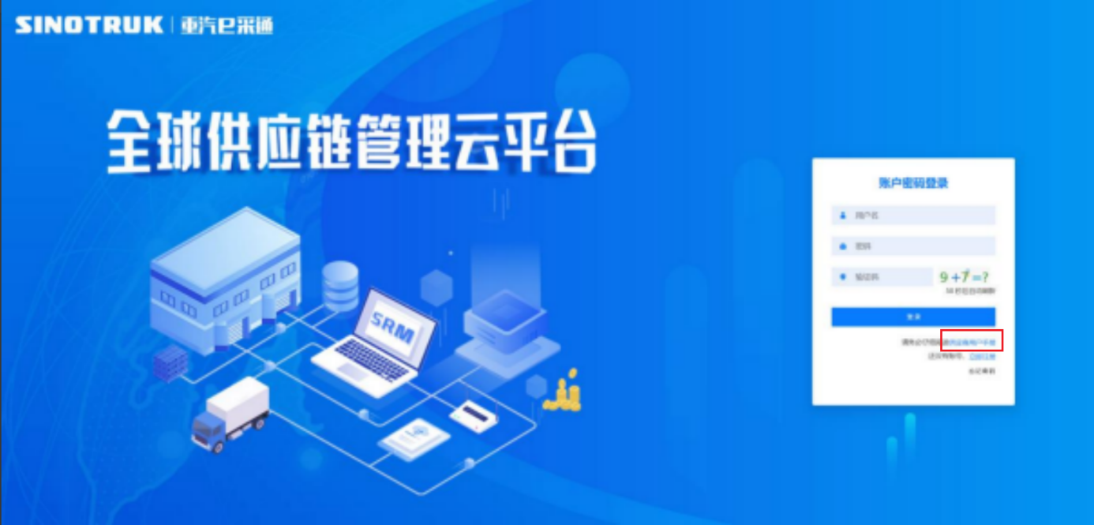

一、首次注册
1.点击立即注册

2.填写姓名、手机号码（没有注册过的），通过手机号接收验证码（区分大小写），点击完成后提示“注册成功，请重新登录”。同时系统自动给手机号发送短信，短信中告知登录账号及初始密码。需要使用此账号密码登录系统，进行供应商信息注册。


3.注册成功登录这个手机号码的账号进入系统，点击供应商注册

4.点击新增

- 按要求填写所有信息，注意非生产类要填写合作单位，最后提交审批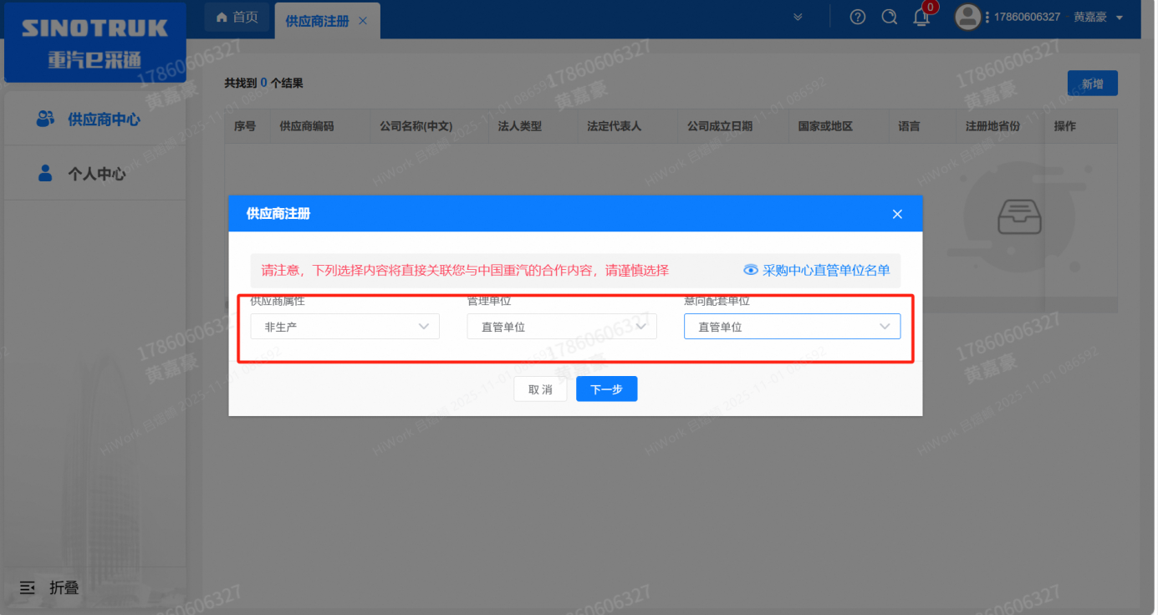
（非生产-直管-直管）

注：
- “项目名称”和“采购形式编号”见第一部分的“项目介绍”；
- 基本信息的填写尽可能完整，原则上要求供应商必须填写近三年财务指标情况；
- 管理单位选择【直管单位】、意向配套单位选择【直管单位】，配套能力“供货类别”填“直管单位非生产招标 / 工艺设备 / 工艺设备”，业务主管部门选择“工艺研究院”。
- 维护近三年财务指标
1.供应商使用业务账号登录系统后，通过菜单路径：供应商中心→供应商变更→供应商财务数据变更管理，点击【发起变更】按钮，进入供应商财务数据变更填写界面。
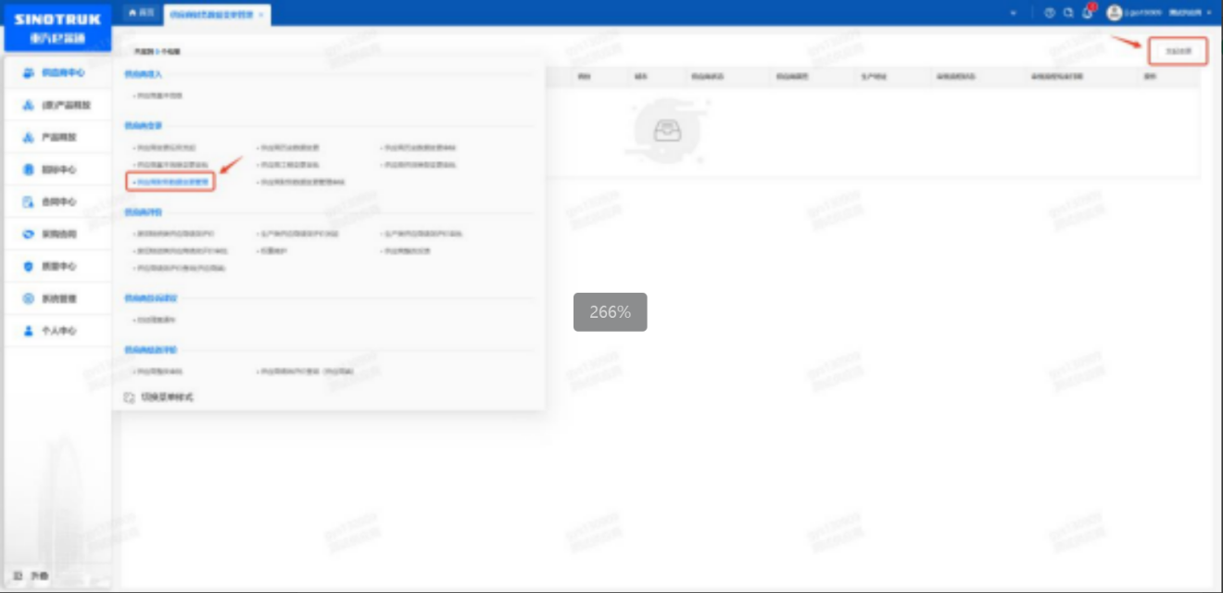

附件二 SRM系统供应商用户手册
系统网址：https://ecaitong.sinotruk.com:8012/
1.供应商应标
路径：招投标中心-非生产类招投标-供应商应标
点击应标，上传文件之后点击提交。


2、应标页面否为代理商请如实选择，若为代理商应标，请在应标后联系商务联系人

2.供应商投标
路径：招投标中心-非生产类招投标-供应商投标

点击投标按钮，进入详情页，输入投标报价并上传相应的附件。
注意：系统内的投标报价单位为“万元”，如开标现场发现填错报价，即直接淘汰。

3.供应商技术标澄清函
路径：招投标中心-非生产类招投标-供应商技术标澄清函
点击编辑按钮进入系统，上传技术标澄清函。
开标之后所有投标的供应商都可编辑提交，技术标入围之后 都不可编辑
4.供应商报价
路径：招投标中心-非生产类招投标-供应商报价
点击报价按钮进入报价详情界面，请在此轮报价起止时间内报价，否则无法报价。
5.供应商澄清报价
路径：招投标中心-非生产类招投标-供应商澄清报价
招标发起人接收建议价的同时会给供应商发送澄清报价，供应商在此界面进行澄清报价，点击编辑按钮进入澄清报价详细界面，输入价格并上传澄清函，之后点击提交。

6.供应商查看中标通知
路径：招投标中心-非生产类招投标-中标项目
点击查看进入查看中标项目详情


